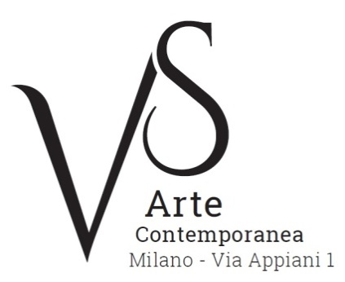

ELENCO OPERE ESPOSTE
Angelo Accardi. Lost and found

- Angelo Accardi, Misplaced, 2017, tecnica mista su tela, cm 50x50
- Angelo Accardi, Misplaced, 2017, tecnica mista su tela, cm 50x70
- Angelo Accardi, Misplaced, 2017, tecnica mista su tela, cm 50x70
- Angelo Accardi, Misplaced, 2017, tecnica mista su tela, cm 70x100
- Angelo Accardi, Misplaced, 2017, tecnica mista su tela, cm 100x100
- Angelo Accardi, Misplaced, 2017, tecnica mista su tela, cm 100x150
- Angelo Accardi, Misplaced, 2017, tecnica mista su tela, cm 120x120
- Angelo Accardi, Misplaced, 2017, tecnica mista su tela, cm 150x150
- Angelo Accardi, Misplaced, 2017, Ostrich, metallo inciso, cm 75x25x40, base cm 90
- Angelo Accardi, Misplaced, 2017, installazione, Sediments, tecnica mista su tela,
cm 200x180 e Ostrich, metallo inciso, cm 230x150x100
- Angelo Accardi, Blend, 2017, tecnica mista su tela, cm 50x50
- Angelo Accardi, Blend, 2017, tecnica mista su tela, cm 50x50
- Angelo Accardi, Blend, 2017, tecnica mista su tela, cm 50x70
- Angelo Accardi, Blend, 2017, tecnica mista su tela, cm 50x70
- Angelo Accardi, Blend, 2017, tecnica mista su tela, cm 100x100
- Angelo Accardi, Blend, 2017, tecnica mista su tela, cm 100x150
- Angelo Accardi, Blend, 2017, tecnica mista su tela, cm 140x200
- Angelo Accardi, Blend, 2017, tecnica mista su tela, cm 140x200

